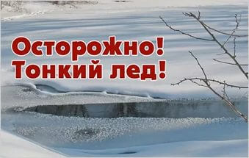
Уважаемые родители!!!

Несоблюдение правил безопасности на водных объектах в осенне-зимний период часто становится причиной гибели и травматизма людей. Осенний лед в период с ноября по декабрь, то есть до наступления устойчивых морозов, непрочен. Скрепленный вечерним или ночным холодом, он еще способен выдерживать небольшую нагрузку, но днем, быстро нагреваясь от просачивающейся через него талой воды, становится пористым и очень слабым, хотя сохраняет достаточную толщину. Такое состояние льда представляет собой УГРОЗУ!
Главное правило: детям НЕЛЬЗЯ БЫТЬ на льду (на рыбалке, катание на лыжах и коньках) без присмотра ВЗРОСЛЫХ.
Уделите внимание своим детям, расскажите об опасности выхода на непрочный лёд. Интересуйтесь, где ваш ребёнок проводит свободное время.
Взрослые, не будьте равнодушными, пресекайте попытки выхода детей на лёд и сами воздержитесь от таких прогулок. Беспечность может обернуться трагедией!
УВАЖАЕМЫЕ РОДИТЕЛИ, ЕЩЕ РАЗ ПРОГОВОРИТЕ С РЕБЕНКОМ ОСНОВНЫЕ ПРАВИЛА ПОВЕДЕНИЯ НА ВОДОЕМАХ.

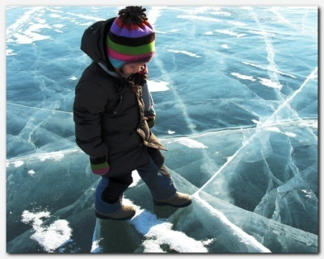
Это нужно знать!
Безопасным для человека считается лед толщиной не менее 10 сантиметров в пресной воде и 15 сантиметров в соленой.
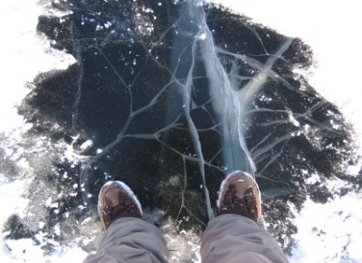
В устьях рек и притоках прочность льда ослаблена. Лед непрочен в местах быстрого течения, бьющих ключей и стоковых вод, а так же в районах произрастания водной растительности, вблизи деревьев, кустов и камыша.
Если температура воздуха выше 0 градусов держится более трех дней, то прочность льда снижается на 25%.
Прочность льда можно определить визуально: лед голубого цвета – прочный, белого – прочность его в 2 раза меньше, серый, матово – белый или с желтоватым оттенком лед ненадежен.

Правила поведения на льду:
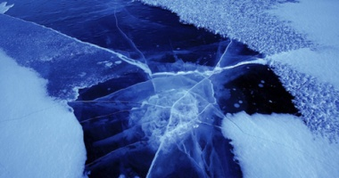
1. Ни в коем случае нельзя выходить на лед в темное время суток и при плохой видимости (туман, снегопад, дождь).
2. При переходе через реку пользуйтесь ледовыми переправами.
3. Нельзя проверять прочность льда ударом ноги. Если после первого сильного удара поленом или лыжной палкой покажется хоть немного воды, - это означает, что лед тонкий, по нему ходить нельзя. В этом случае следует немедленно отойти по своему же следу к берегу, скользящими шагами, не отрывая ног ото льда и расставив их на ширину плеч, чтобы нагрузка распределялась на большую площадь. Точно так же поступают при предостерегающем потрескивании льда и образовании в нем трещин.
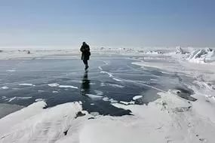
4. При вынужденном переходе водоема безопаснее всего придерживаться проторенных троп или идти по уже проложенной лыжне. Но если их нет, надо перед тем, как спуститься на лед, очень внимательно осмотреться и наметить предстоящий маршрут.
5. При переходе водоема группой необходимо соблюдать расстояние друг от друга (5-6 м).
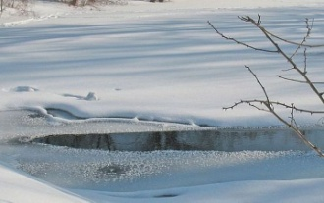
6. Замерзшую реку (озеро) лучше перейти на лыжах, при этом: крепления лыж расстегните, чтобы при необходимости быстро их сбросить; лыжные палки держите в руках, не накидывая петли на кисти рук, чтобы в случае опасности сразу их отбросить.
7. Если есть рюкзак, повесьте его на одно плечо, это позволит легко освободиться от груза в случае, если лед под вами провалится.

Если случилась беда
Что делать, если вы провалились в холодную воду:
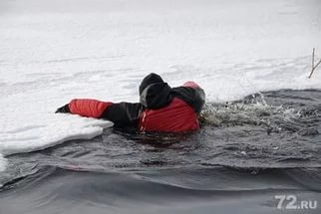
- Не паникуйте, не делайте резких движений, стабилизируйте дыхание.
- Раскиньте руки в стороны и постарайтесь зацепиться за кромку льда, придав телу горизонтальное положение по направлению течения.
- Попытайтесь осторожно налечь грудью на край льда и забросить одну, а потом и другую ноги на лед.
Если лед выдержал, перекатываясь, медленно ползите к берегу.
- Ползите в ту сторону – откуда пришли, ведь лед здесь уже проверен на прочность.

Если нужна ваша помощь
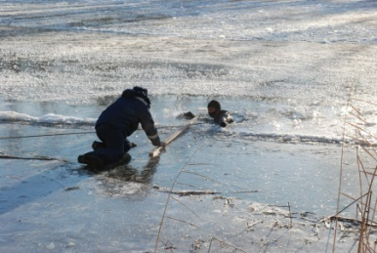
- Вооружитесь любой длинной палкой, доскою, шестом или веревкою. Можно связать воедино шарфы, ремни или одежду.
- Следуйте ползком, широко расставляя при этом руки и ноги и толкая перед собою спасательные средства, осторожно двигаясь по направлению к полынье.
- Остановитесь от находящегося в воде человека в нескольких метрах, бросьте ему веревку, край одежды, подайте палку или шест.
- Осторожно вытащите пострадавшего на лед, и вместе ползком выбирайтесь из опасной зоны.
Ползите в сторону, откуда пришли.
- Доставьте пострадавшего в теплое место. Окажите ему помощь: снимите с него мокрую одежду, энергично разотрите тело (до покраснения кожи) смоченной в спирте или водке суконной или руками, напоите пострадавшего горячим чаем. Ни в коем случае не давайте пострадавшему алкоголь – в подобных случаях это может привести к летальному исходу.

ПРИ ЧРЕЗВЫЧАЙНЫХ СИТУАЦИЯХ ЗВОНИТЬ – 01;
С СОТОВОГО ТЕЛЕФОНА – 112

